高青县统计局2020年政府信息公开工作年度报告

本报告根据《中华人民共和国政府信息公开条例》（国务院令第711号，以下简称《条例》）要求，由高青县统计局办公室综合本单位政府信息公开工作情况编制。
报告全文由总体情况、主动公开政府信息情况、收到和处理政府信息公开申请情况、政府信息公开行政复议行政诉讼情况、存在的主要问题及改进情况、其他需要报告的事项6个部分组成。
报告中所列数据统计期限自2020年1月1日始，至2020年12月31日止。报告电子版可在高青县人民政府门户网站（www.gaoqing.gov.cn）查阅和下载。如对报告内容有疑问，请与高青县统计局办公室联系（地址：高青县城清河路9号机关综合办公楼509室；邮编：256300；电话：0533-6967188；传真：0533-6967188）。
一、总体情况
（一）体制机制建设
1、成立了政府信息公开工作领导小组，由赵卫强同志任组长，局办公室负责具体工作，设2名具体工作人员。
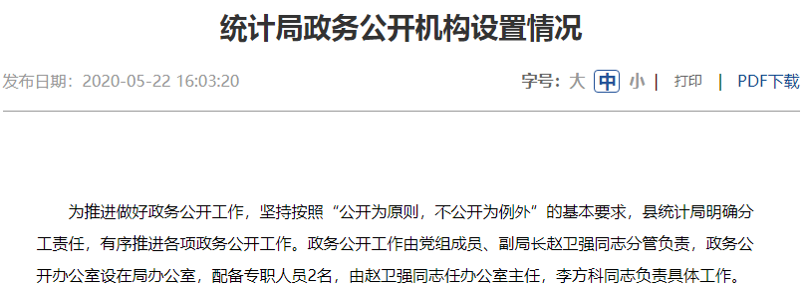
2、按照县政府信息公开指南和公开目录编制工作方案要求，结合自身实际，制定了《高青县统计局2020年度政府信息公开指南》。依照指南扎实做好政府信息公开工作，各类公开信息在发布前必须经过各科室初审、领导小组办公室复审、局分管领导最后把关等多道审核程序，确保公开信息的质量。
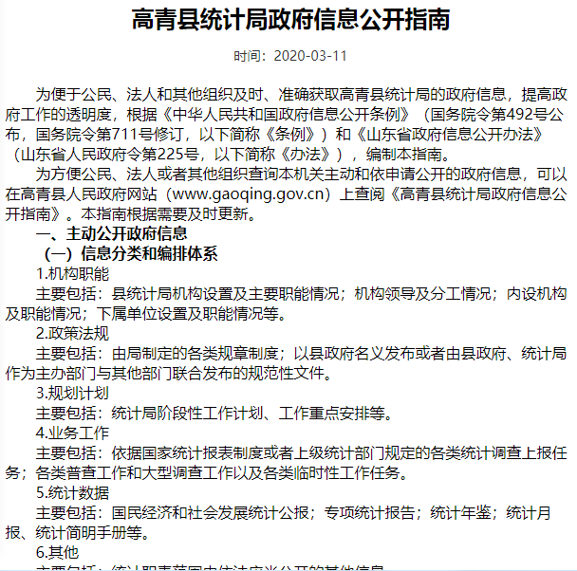
（二）主动公开
1. 深入推进优化服务工作，公开机构职能情况，如职责任务清单、机构职能、权责清单等内容。
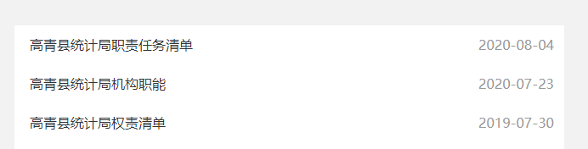
2. 及时公开发布各种统计信息及重要部署执行信息，如按年公开高青县统计年鉴及国民经济和社会发展统计公报，按月公开全县经济运行情况，按季度公开重点任务进展等情况。
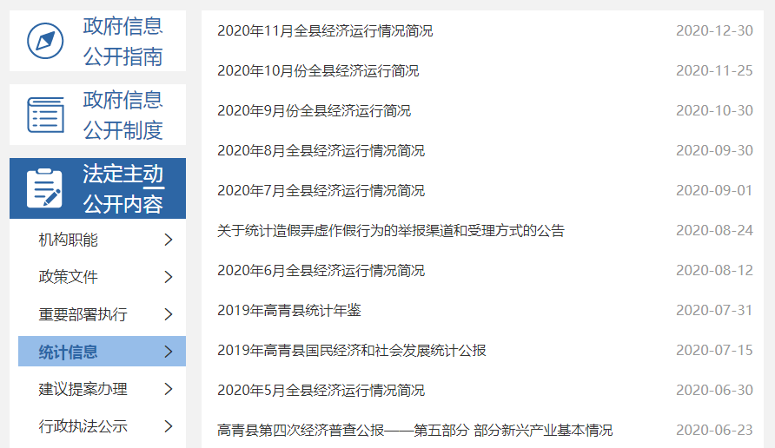
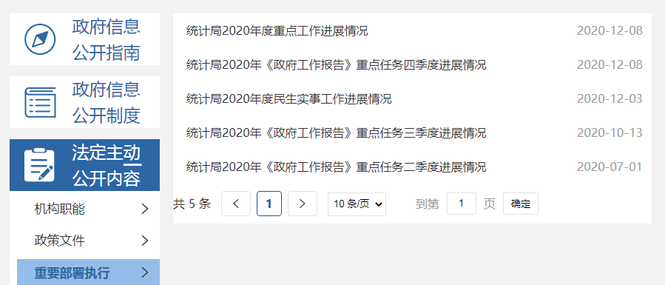
3. 主动公开建议提案回复情况。高青县统计局按照政府信息公开要求，积极办理回复人大代表建议和政协委员提案。2020年收到人大代表建议0件，收到政协委员提案0件。
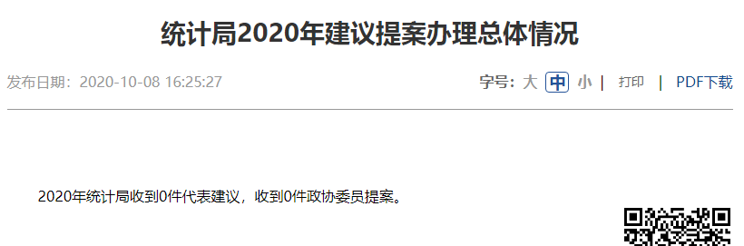
4. 主动公开本单位行政执法事项清单、执法人员资格清单、行政执法流程图、统计违法举报途径等内容，并公开2020年执法结果及统计年报。及时公开“双随机、一公开”相关情况，如抽查计划、抽查事项清单、检查结果公示等。充分保障了社会对统计部门的抽查、执法等动态的知情权和监督权。
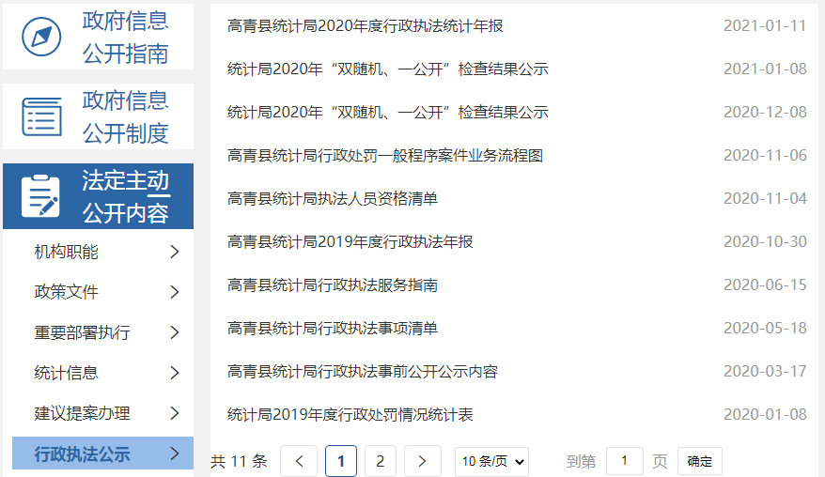
（三）依申请公开
1.收到和处理政府信息公开申请情况
2020年，我单位共收到政府信息公开申请3件，按时办结数3件。在办结的申请中：予以公开3件，部分公开0件，不予公开0件，无法提供0件，不予处理0件，其他处理0件。
2.收费和减免情况
2020年，我单位在政府信息公开申请办理过程中，未收取任何费用。
3.政府信息公开行政复议、行政诉讼情况
2020年，本单位因政府信息公开被申请行政复议0件。其中，未经复议直接起诉0件，复议后起诉0件。在行政诉讼案件中，结果维持数0件，结果纠正数0件，尚未审结数0件，其他结果数0件。
（四）政府信息管理
拟定公文时要提出信息公开属性建议，在发文批办单上注明“主动公开”“依申请公开”“不予公开”等字样；对于主动公开的公文通过政府信息公开网站进行公开；对失效的文件定期进行清理等。
（五）平台建设
加强平台建设，充分发挥政府网站作为政务公开第一平台作用，按时维护更新政府信息公开目录、按要求及时公开法定主动公开内容、政府信息依申请公开等栏目。
（六）监督保障
一是加强工作考核。2020年，政务公开工作纳入本单位年度综合考核，明确各科室公开任务，落实具体责任人。二是强化机构建设。建立工作小组并积极组织局内相关工作人员参加政府信息公开培训，并组织2次培训及1次推进会对政务公开工作相关内容进行系统学习，进一步提高了政务公开工作人员的业务能力，保障政务公开工作高质量完成。
二、主动公开政府信息情况

第二十条第（一）项
信息内容 | 本年新制作数量 | 本年新公开数量 | 对外公开总数量
规章 | 0 | 0 | 0
规范性文件 | 0 | 0 | 0
第二十条第（五）项
信息内容 | 上一年项目数量 | 本年增/减 | 处理决定数量
行政许可 | 0 | 0 | 0
其他对外管理服务事项 | 14 | 0 | 3
第二十条第（六）项
信息内容 | 上一年项目数量 | 本年增/减 | 处理决定数量
行政处罚 | 2 | 0 | 0
行政强制 | 0 | 0 | 0
第二十条第（八）项
信息内容 | 上一年项目数量 | 本年增/减
行政事业性收费 | 0 | 0
第二十条第（九）项
信息内容 | 采购项目数量 | 采购总金额
政府集中采购 | 0 | 0

三、收到和处理政府信息公开申请情况
（本列数据的勾稽关系为：第一项加第二项之和，等于第三项加第四项之和） |  |  | 申请人情况
 |  |  | 自然人 | 法人或其他组织 |  |  |  |  | 总计
 |  |  | 自然人 | 商业企业 | 科研机构 | 社会公益组织 | 法律服务机构 | 其他 | 总计
一、本年新收政府信息公开申请数量 |  |  | 2 | 0 | 0 | 1 | 0 | 0 | 3
二、上年结转政府信息公开申请数量 |  |  | 0 | 0 | 0 | 0 | 0 | 0 | 0
三、本年度办理结果 | （一）予以公开 |  | 2 | 0 | 0 | 1 | 0 | 0 | 3
三、本年度办理结果 | （二）部分公开（区分处理的，只计这一情形，不计其他情形） |  | 0 | 0 | 0 | 0 | 0 | 0 | 0
三、本年度办理结果 | （三）不予公开 | 1.属于国家秘密 | 0 | 0 | 0 | 0 | 0 | 0 | 0
三、本年度办理结果 | （三）不予公开 | 2.其他法律行政法规禁止公开 | 0 | 0 | 0 | 0 | 0 | 0 | 0
三、本年度办理结果 | （三）不予公开 | 3.危及“三安全一稳定” | 0 | 0 | 0 | 0 | 0 | 0 | 0
三、本年度办理结果 | （三）不予公开 | 4.保护第三方合法权益 | 0 | 0 | 0 | 0 | 0 | 0 | 0
三、本年度办理结果 | （三）不予公开 | 5.属于三类内部事务信息 | 0 | 0 | 0 | 0 | 0 | 0 | 0
三、本年度办理结果 | （三）不予公开 | 6.属于四类过程性信息 | 0 | 0 | 0 | 0 | 0 | 0 | 0
三、本年度办理结果 | （三）不予公开 | 7.属于行政执法案卷 | 0 | 0 | 0 | 0 | 0 | 0 | 0
三、本年度办理结果 | （三）不予公开 | 8.属于行政查询事项 | 0 | 0 | 0 | 0 | 0 | 0 | 0
三、本年度办理结果 | （四）无法提供 | 1.本机关不掌握相关政府信息 | 0 | 0 | 0 | 0 | 0 | 0 | 0
三、本年度办理结果 | （四）无法提供 | 2.没有现成信息需要另行制作 | 0 | 0 | 0 | 0 | 0 | 0 | 0
三、本年度办理结果 | （四）无法提供 | 3.补正后申请内容仍不明确 | 0 | 0 | 0 | 0 | 0 | 0 | 0
三、本年度办理结果 | （五）不予处理 | 1.信访举报投诉类申请 | 0 | 0 | 0 | 0 | 0 | 0 | 0
三、本年度办理结果 | （五）不予处理 | 2.重复申请 | 0 | 0 | 0 | 0 | 0 | 0 | 0
三、本年度办理结果 | （五）不予处理 | 3.要求提供公开出版物 | 0 | 0 | 0 | 0 | 0 | 0 | 0
三、本年度办理结果 | （五）不予处理 | 4.无正当理由大量反复申请 | 0 | 0 | 0 | 0 | 0 | 0 | 0
三、本年度办理结果 | （五）不予处理 | 5.要求行政机关确认或重新出具已获取信息 | 0 | 0 | 0 | 0 | 0 | 0 | 0
三、本年度办理结果 | （六）其他处理 |  | 0 | 0 | 0 | 0 | 0 | 0 | 0
三、本年度办理结果 | （七）总计 |  | 2 | 0 | 0 | 1 | 0 | 0 | 3
四、结转下年度继续办理 |  |  | 0 | 0 | 0 | 0 | 0 | 0 | 0

四、政府信息公开行政复议、行政诉讼情况
行政复议 |  |  |  |  | 行政诉讼
结果  维持 | 结果纠正 | 其他结果 | 尚未审结 | 总计 | 未经复议直接起诉 |  |  |  |  | 复议后起诉
 |  |  |  |  | 结果维持 | 结果纠正 | 其他结果 | 尚未审结 | 总计 | 结果维持 | 结果纠正 | 其他结果 | 尚未审结 | 总计
0 | 0 | 0 | 0 | 0 | 0 | 0 | 0 | 0 | 0 | 0 | 0 | 0 | 0 | 0

五、存在的主要问题及改进情况
（一）主要问题
我局严格按照《中华人民共和国政府信息公开条例》及县政府的相关要求，对政府信息实行了及时、有效公开。但还存在着不规范、内容不健全、公开不及时等问题。
（二）改进措施
针对不足，我局将进一步加强宣传教育，提高全局对政府信息公开工作重要性和必要性的认识，认真学习政务公开工作，提升自身工作水平，自觉支持并参与到推进政府信息公开工作中来；进一步建立健全工作制度，强化措施，增强实效，保障信息公开内容的及时充实和更新。
六、其他需要报告的事项
无

